

METODICKÝ LIST PRO ZŠ
Pro zpracování vzdělávacích materiálů (VM)v rámci projektu EU peníze školám
Operační program Vzdělávání pro konkurenceschopnost

Projekt: Moderní výuka

Registrační číslo: CZ.1.07/1.4.00/21.3192

Číslo DUM: VY_32_INOVACE_9.2.01

Jméno autora: Mgr. Lenka Koritenská

Datum, období kdy byl vytvořen: 12. 8. 2013

Název práce: Čištění zubů

Předmět, pro který je VM určen: Přírodověda

Ročník, pro který je VM určen: 4. ročník

Časová dotace: 1 hod

Vzdělávací oblast, tematický okruh, téma: Zdraví a hygiena – čištění zubů

Metodický list, anotace- výstižný popis způsobu použití VM ve výuce: Tento materiál procvičuje správnou techniku čištění zubů a používání hygienických pomůcek. Slouží k upevnění a procvičení učiva a posílení mezipředmětových vztahů. Forma výuky – samostatná práce, pracovní list.

Pomůcky: pracovní list
psací potřeby, pastelky

Čištění zubů

- Barevně zakroužkuj, co vše potřebujeme ke správnému čištění zubů:

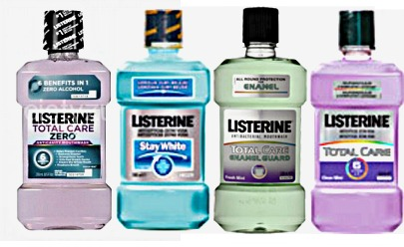


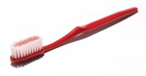

http://www.i-creative.cz/2009/11/23/omalovanky-jablka-a-jablicka/ http://www.zdravotnickaprodejna.cz/ustni-voda-listerine-500ml-(id-H-2266337).html http://thebest.bloger.cz/Krasa-a-liceni/Rty

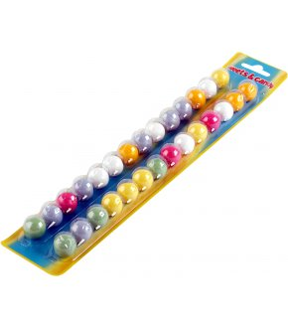

http://cs.wikipedia.org/wiki/Zubn%C3%AD_pasta

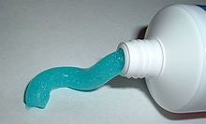

http://www.vyplatise.cz/zvykacky/zvykacky-koule-28ks/

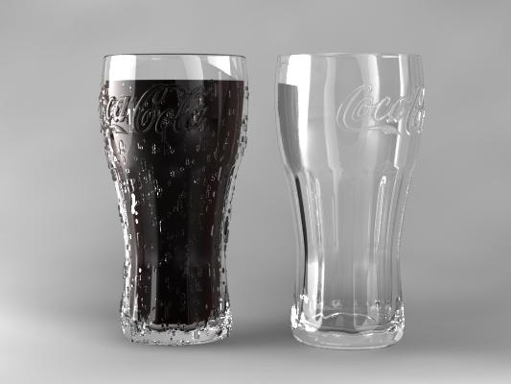
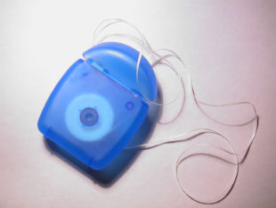

http://peterparker3d.blogspot.cz/2011/06/coca-cola-glass-with-water-droplets-by.html
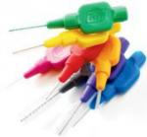
http://www.toplekar.cz/archiv-clanku/povazujete-zubni-nit-za-zbytecny-luxus.html

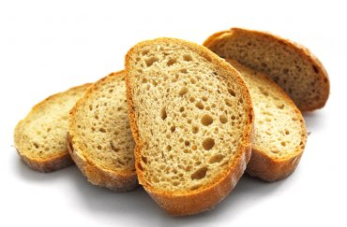

http://www.uelisky.cz/lekarna/tepe-g2-mezizubni-kartacky-ruzove-0-4-sacek-8ks.html

http://www.vitalia.cz/clanky/spravne-upeceny-chleba-by-mel-zvonit/

- Jak často si máme čistit zuby? (vyznač správnou odpověď)

- 1x denně před jídlem
- 2x denně po jídle
- 5x denně před jídlem

- Kterou techniku čištění zubů používáš?
(zakroužkuj)
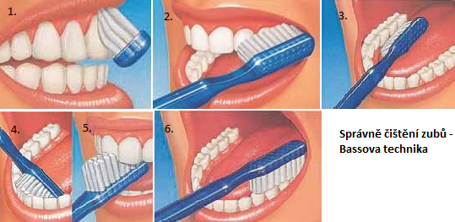

http://www.itok.cz/clanky-ostatni/zdravi-a-styl/jak-si-spravne-cistit-zuby/#!gallery/0/

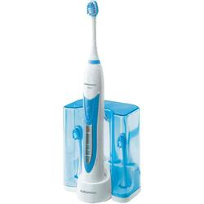
- Dokážeš pojmenovat následující obrázky?
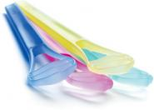

http://www.conrad.cz/elektricky-zubni-kartacek-grundig-clean-white-plus-tb.k860389 http://www.neconazub.cz/svezi-dech/skrabky-na-jazyk/

______________________________________________________________________________________________ _____________________________________________________________________________________

Autor prohlašuje, že tento materiál je jeho prací, nebo je stažen z uvedených zdrojů.

http://www.i-creative.cz/2009/11/23/omalovanky-jablka-a-jablicka/ http://www.zdravotnickaprodejna.cz/ustni-voda-listerine-500ml-(id-H-2266337).html
http://thebest.bloger.cz/Krasa-a-liceni/Rty
http://commons.wikimedia.org/wiki/File:Toothpaste.jpg
http://www.vyplatise.cz/zvykacky/zvykacky-koule-28ks/
http://peterparker3d.blogspot.cz/2011/06/coca-cola-glass-with-water-droplets-by.html
http://www.toplekar.cz/archiv-clanku/povazujete-zubni-nit-za-zbytecny-luxus.html
http://www.uelisky.cz/lekarna/tepe-g2-mezizubni-kartacky-ruzove-0-4-sacek-8ks.html
http://www.vitalia.cz/clanky/spravne-upeceny-chleba-by-mel-zvonit/
http://www.itok.cz/clanky-ostatni/zdravi-a-styl/jak-si-spravne-cistit-zuby/#!gallery/0/
http://www.conrad.cz/elektricky-zubni-kartacek-grundig-clean-white-plus-tb.k860389
http://www.neconazub.cz/svezi-dech/skrabky-na-jazyk/

